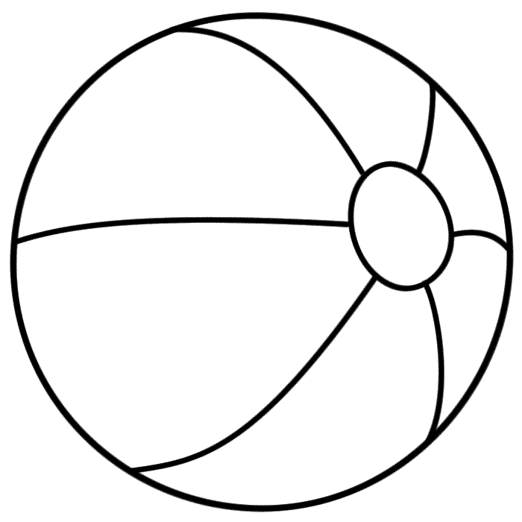
Pokoloruj piłkę według własnego pomysłu.

